Тема мастер-класса: пальчиковая кукла «Татарочка»
Автор: Богапова Зухра Фаризановна
учитель начальных классов
Муниципальное бюджетное учреждение дополнительного образования «Центр дополнительного образования детей «Заречье» Кировского района» г. Казани
Аннотация
Почти все дети любят играть с куклами, зачастую одушевляя их, придавая им различные позы, говоря за них. Так же известен вид театрального искусства – театр кукол, где представление разыгрывается куклами-актёрами.
Актуальность
Кукла играет важную роль не только в жизни ребёнка, но и взрослого человека. Участвуя в театрализованных играх, дети знакомятся с окружающим миром. Театр кукол – это не только театрализованная постановка. Это ролевая игра со зрителем.
Форма занятий: практическое занятие.
Метод обучения:
1.словесный (устное изложение, анализ задания);
2.наглядный (показ образцов, рассмотрение, наблюдение, работа по образцу);
3.практический (работа с шаблонами, вырезание, сшивание, декорирование бисером).
Цель проекта: создать кукольного персонажа своими руками для театрального представления.
Задачи:
Обучающая:
- изучить историю кукольного театра и выяснить, какие бывают виды кукол;
- формировать навык пользования ножницами, швейной иглой
- научить работать с шаблонами, кроить детали цветка, собирать цветок из деталей, декорировать цветок стразами (бисером, пайетками, контурами по ткани)
- повторить технику безопасности работы с ножницами, швейной иглой.
Развивающая:
развивать творческое мышление, умение видеть красоту, уметь создавать украшения из фетра методом складывания, группирования и подбора цветовых сочетаний.
Воспитательная:
воспитывать трудолюбие, усидчивость,
Оборудование: ноутбук, тематическая презентация.
Материалы: образец изделия, цветной фетр, картонные шаблоны цветка, ножницы, карандаш простой, игла и нитки мулине, английские булавки.
- разработать этапы изготовления куклы из фетра и реализовать их;
Аудитория: 2- 4 классы
Ход работы:
1. Актуализация знаний
Кукла – это предмет, который вызывает большой интерес у каждого человека с момента рождения. Кукла является предметом общения, успокоения, забавы.
Первобытные люди создали первых кукол (идолов, истуканов) как изображение богов, перед которыми они преклонялись, потом эти идолы стали добрыми утешителями и воспитателями детей – игрушками.
Все дети любят театр кукол. А что это такое? Кто является актёрами этого театра? Как и кто создаёт сказку? Как сделать куклу? Сложно ли это
История возникновения кукольного театра
Кукольный театр, как искусство, имеет очень длинную историю, которая началась еще в Древнем Египте. Историки считают, что в те далекие времена, женщины в сопровождении музыкантов ходили селениями с куклой в руках.
На вид размер ее был до сорока сантиметров, а в действие кукла приводилась при помощи веревочек.
В древней Греции существовали совершенно другие куклы: это были куклы-автоматы, их изготавливали из дорогостоящих пород деревьев и драгоценных сплавов.
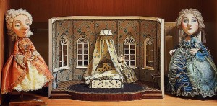
Сделать так, чтобы они двигались, было очень сложно и поэтому в действие их приводили исключительно в самые торжественные моменты, на праздниках, во время религиозных действий.
Также в древней Греции кто-то придумал для представлений использовать ящик. В истории этот вид кукольного театра получил название «Вифлеемский ящик«.
Чуть позже в той же Греции, кому-то пришло в голову убрать одну из стенок ящика и разделить его пополам, таким образом разделить людей и кукол-богов.
В действие кукол приводили при помощи стержней.
В древнем Риме проводились целые фестивали с участием огромных кукол, их главная цель была — смешить или пугать людей. Такие коллекции карикатурных кукол были практически в каждом доме и представляли собой особый элемент декора помещений.
Со временем, после распада античных государств, кукольный театр унаследовали следующие поколения и они привнесли в развитие кукольного театра свои элементы. Так искусство кукольного театра получило распространение по всему миру.
Театральное искусство заслуженно распространилось и на Киевской Руси. Были представлены основные три вида направлений кукольного театра:
- церковный,
- придворный
- и конечно же народный.
Но самым древним, заслуженно считается театр народных актеров – скоморохов. Этим видом искусства мог заниматься любой желающий: каждый, кто считал, что он умеет петь, танцевать, шутить и умел играть на музыкальных инструментах.
В самом начале представления не требовали больших актерских трупп, поэтому скоморохи вели бродячий образ жизни, переезжая от одного города к другому, а со временем скоморошество развилось в профессиональное искусство, которое мы называем кукольным театром.
Каждый зритель понимает, что успех представления зависит в первую очередь от мастерства актера и его умения руководить куклой. И кукла — это главный компонент успеха. Во все времена куклу, которая умеет говорить и двигаться, считали волшебной и относили к разряду чудес. Способ управления куклой и есть главный отличительный знак для театра.

Разнообразие и длинная история кукольного театра показывает, что этот вид детского досуга стоит того, чтобы Ваши дети познакомились с ним и получили массу положительных эмоций от кукол, которыми можно самостоятельно управлять. Самые доступные для малышей куклы — это куклы-рукавички.
Такие куклы можно изготовить их и самим — сшить из перчатки или варежки, или из фетра.
Сила театральной куклы в том, что она неживая. Если человек на сцене сядет на стул, начнёт зевать или моргать, зрители могут этого не заметить. Если то же самое сделает кукла, зрительный зал разразится смехом, потому что в этот момент кукла высмеивает людей, не умеющих себя вести. Значит, кукла помогает людям лучше познать себя, посмотреть на себя как бы со стороны. Кукла – это обобщённый образ живого существа: человека, оленя, голубя. Оживление куклы, превращение её из неживой, неподвижной в живую, движущуюся, кажется зрителям и маленьким и взрослым чудом. Куклы могут вызвать смех и слёзы, они могут быть прекрасны и уродливы. Кукла может быть нежной и доверчивой или злобной и коварной. Благодаря сказочности в кукольном театре можно создавать такие спектакли, какие нельзя поставить в других театрах.
2. Практическая часть.
2.1. Выбор и обоснование оптимального варианта.
Сегодня мы изготовим куклу, которая надевается на всю руку, и для ее управления нужно шевелить пальцами.
Такая кукла уникальна тем, что многофункциональна. Если она выполнена в ярких цветах, то её можно применять для игры-забавы и театрального представления. Она сможет шевелить, вертеть и кивать головой и руками.
Материалы: фетр, нитки, иголка, ножницы.
I. Требования безопасности перед началом работы:
1. Организовать своё рабочее место так, чтобы освещение было достаточным. Свет должен падать на рабочую поверхность спереди или слева.
2. Ножницы должны лежать с сомкнутыми лезвиями, передавать их следует кольцами вперед.
Требования безопасности при работе с иглой:
1. Не шить ржавой иглой.
2. Хранить в специальной подушечке
2.2. Этапы изготовления куклы.
1. Нарисовать эскиз куклы на бумаге.
Размер куклы отмеряем по своей руке. Обводим руку с растопыренными пальцами.
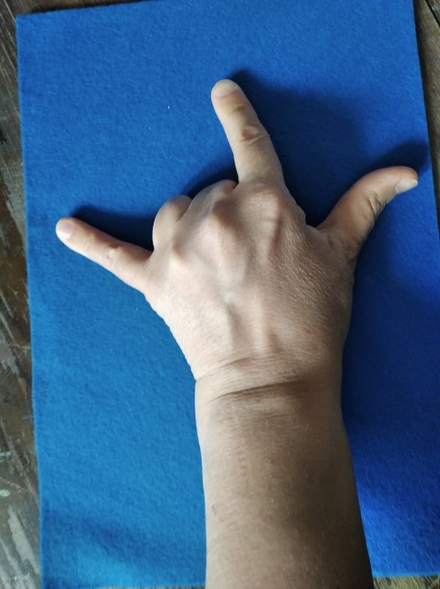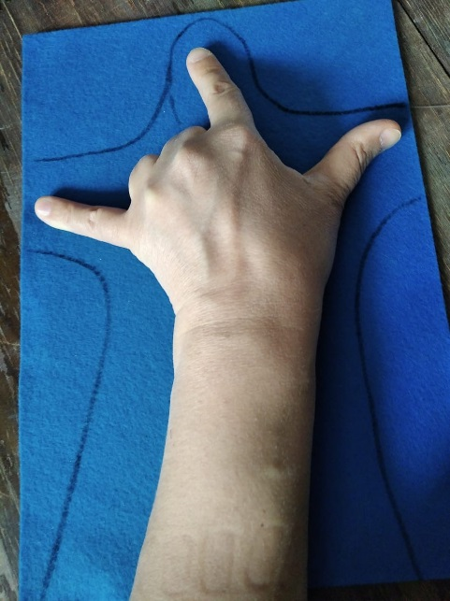
2. Так же делаем шаблон деталей: тюльпаны, ладошки, голова, калфак.
3. Переносим шаблоны на фетр, вырезаем.

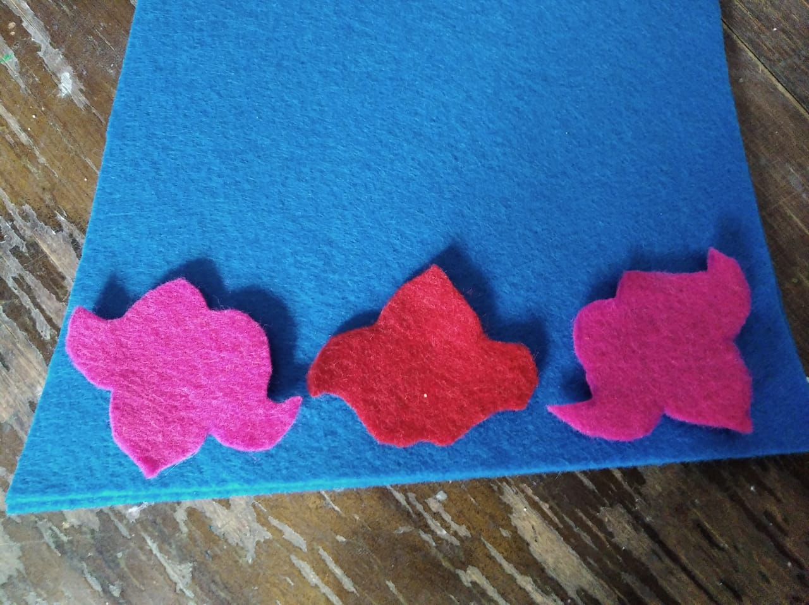 Орнамент на платье.
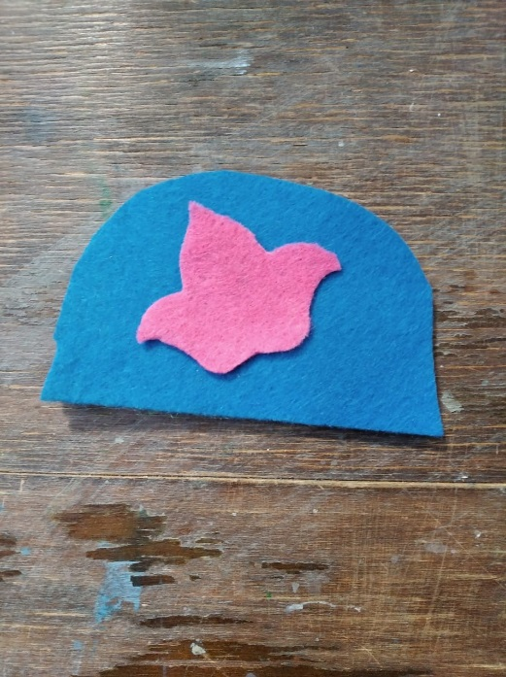 Калфак.
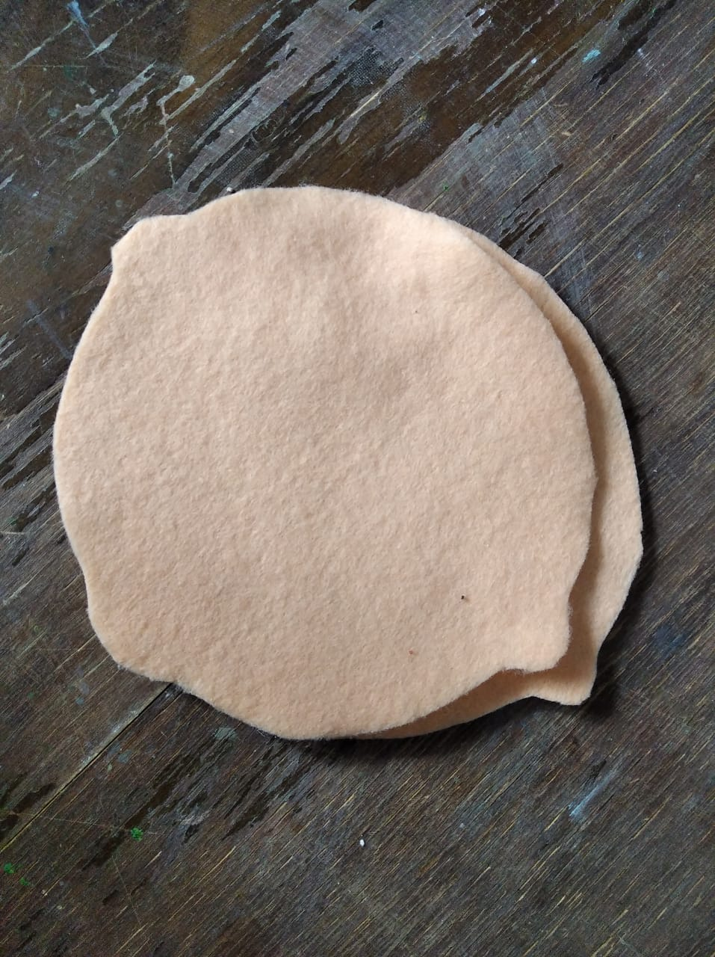 Голова.
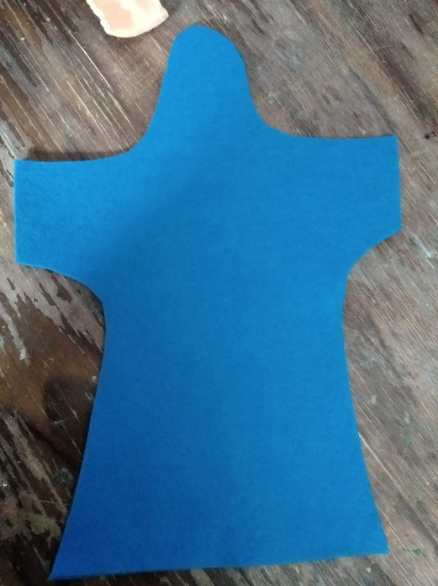 Платье.
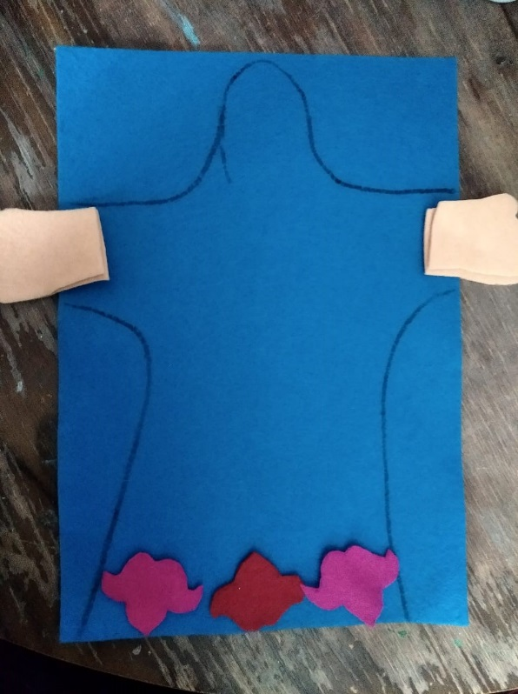 Примеряем ладошки.

4. Пришиваем все детали к одной половинке туловища швом «вперед иголка». А потом сшиваем две части петельным обмёточным швом. Нижнюю часть, где будет просунута рука, не прошиваем.
а) платье:
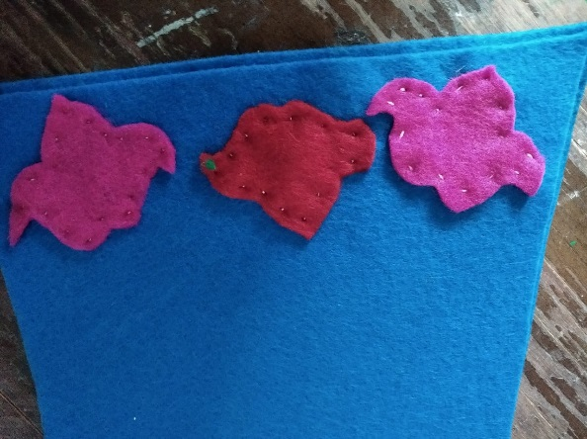 Пришиваем тюльпаны к низу платья.
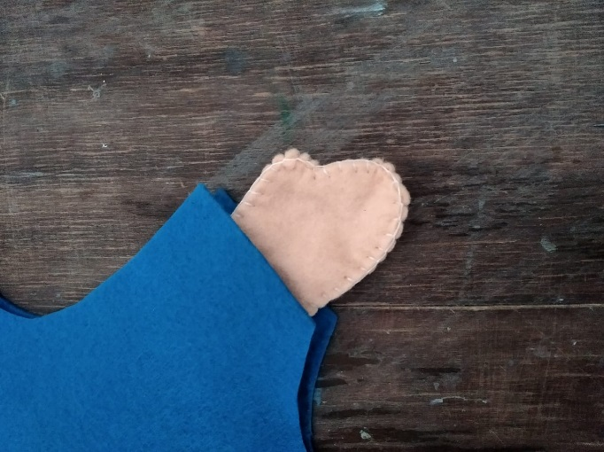 Ладошки обмётываем, вставляем в рукава.
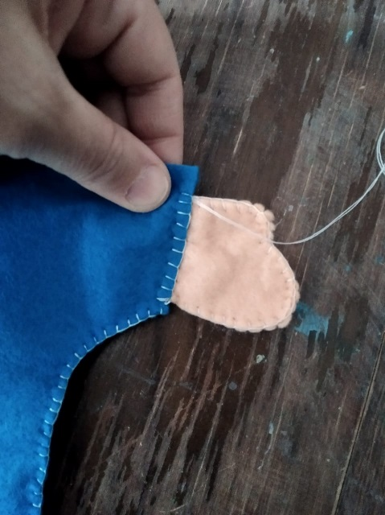 Обмётываем платье вместе с ладошками.
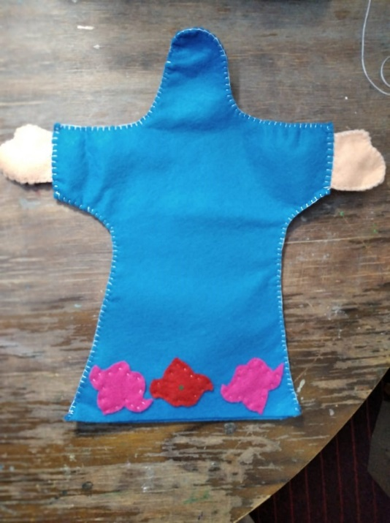 Платье – туловище готово.

б) голова:
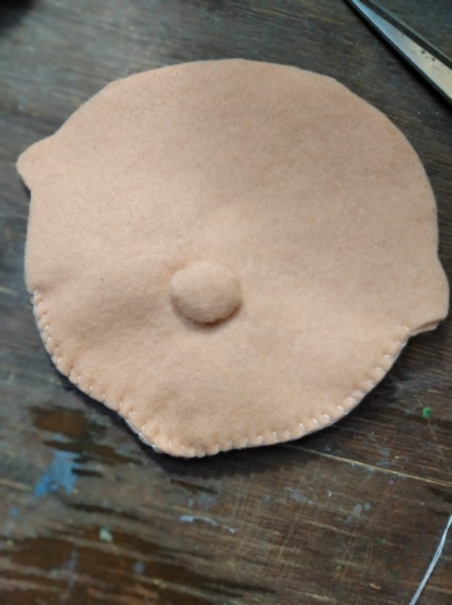 Обмётываем голову не до конца, пришиваем по желанию носик. (Я его потом распорола, так как кукла стала похожа на бабушку)
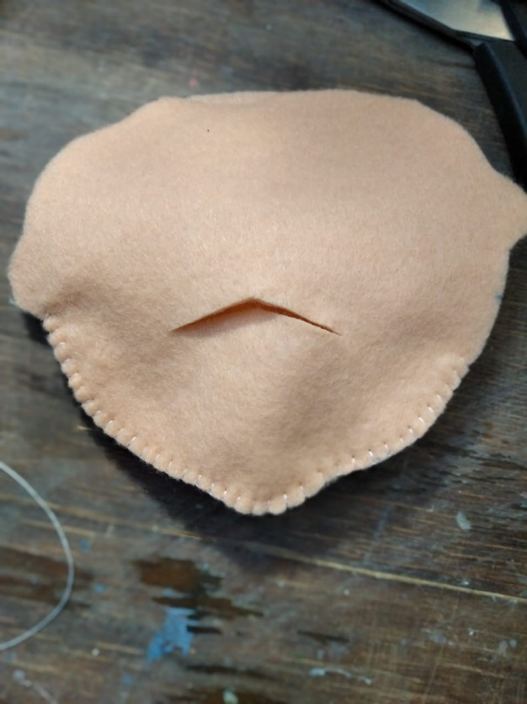 На задней стороне головы делаем прорезь для платья.
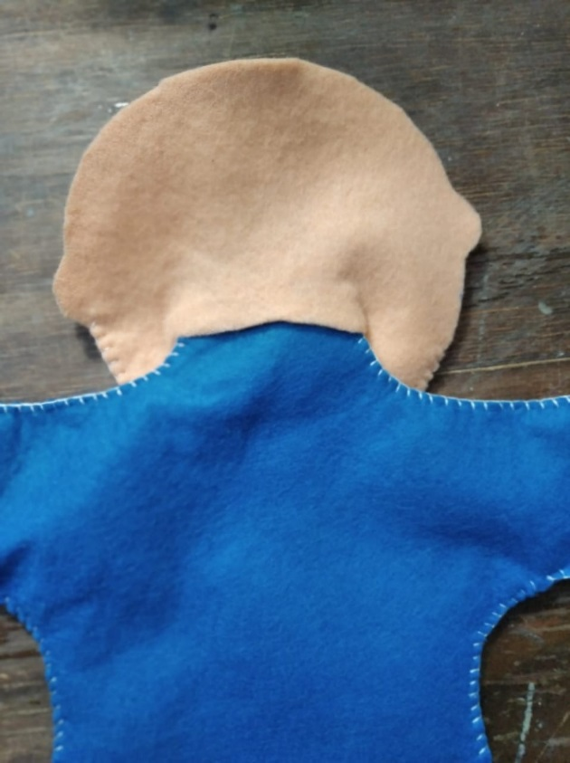 Платье вставляем в прорезь в голове.
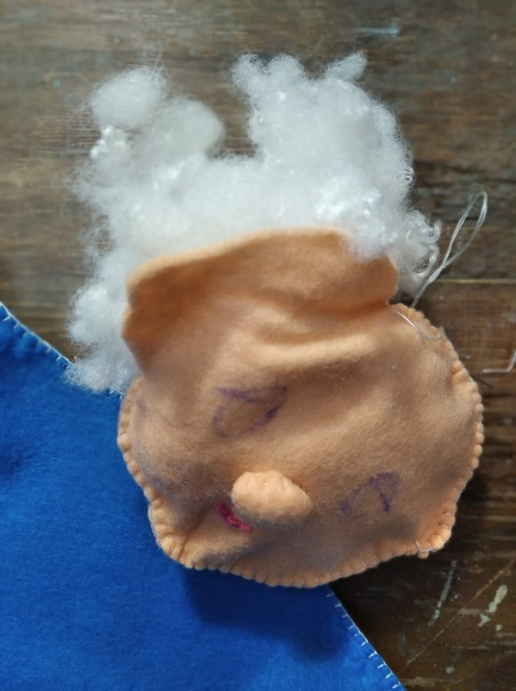 Набиваем голову синтепоном.
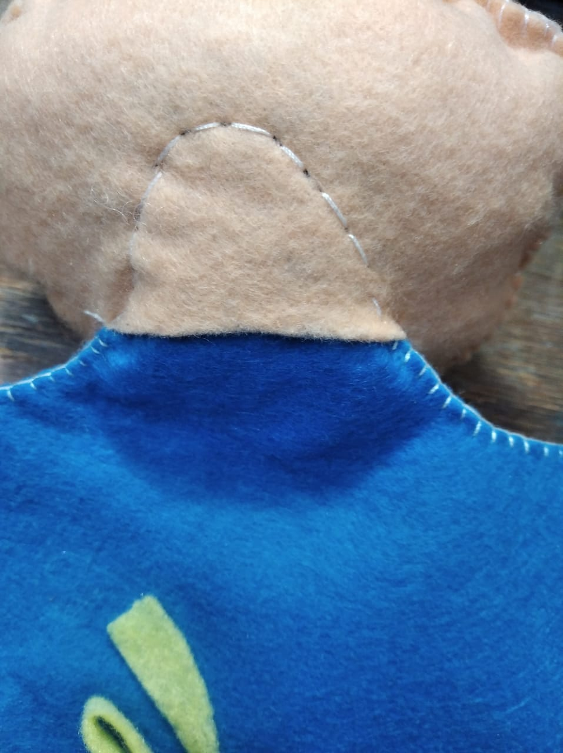 Пришиваем голову к телу.
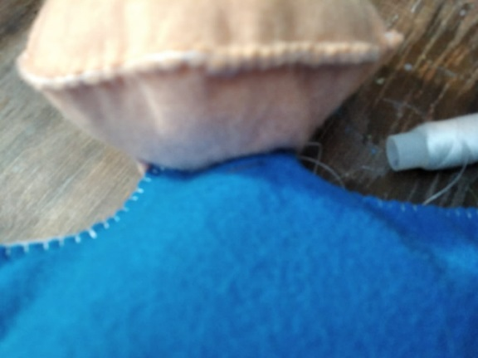 Спереди пришиваем потайными стежками.
В) волосы:

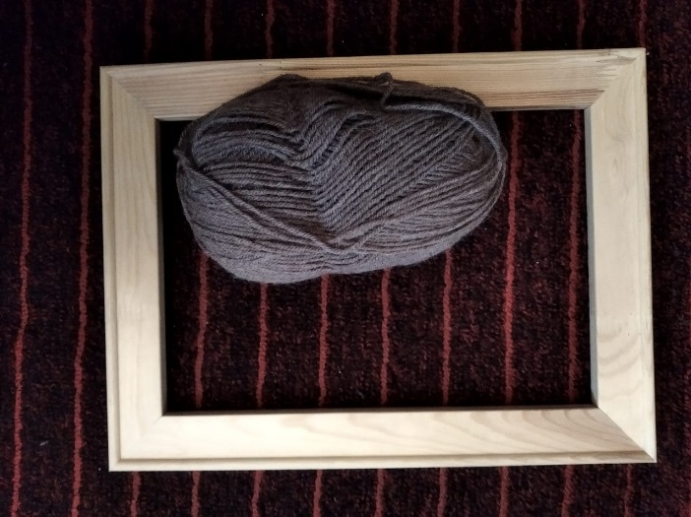 Для волос нам понадобится пряжа и рамка.
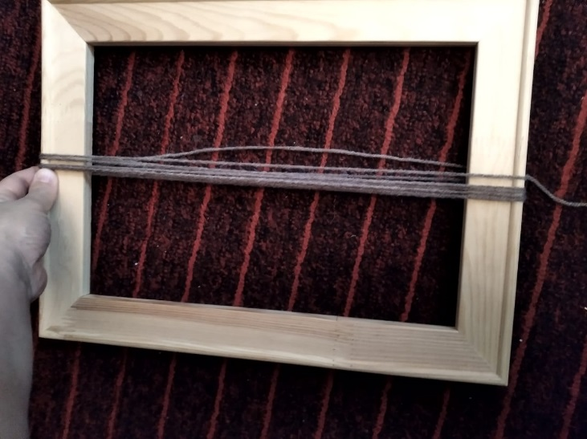
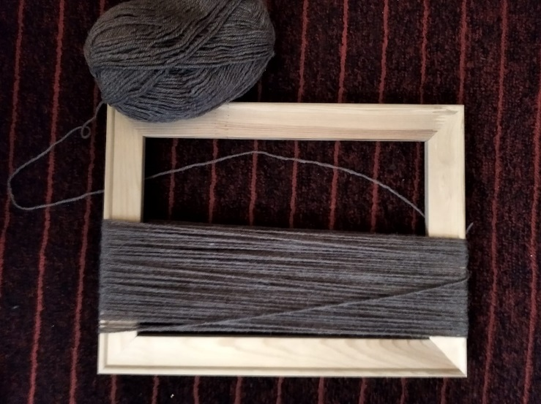 Накручиваем пряжу на рамку, как на фото.
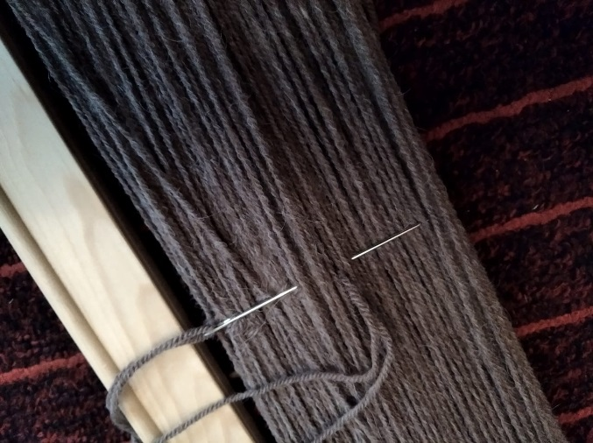 Иголкой с большим ушком прошиваем волосы посередине стежком вперёд-назад иголкой.
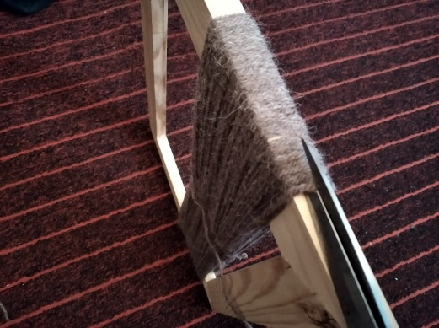 Ножницами срезаем волосы с рамки.
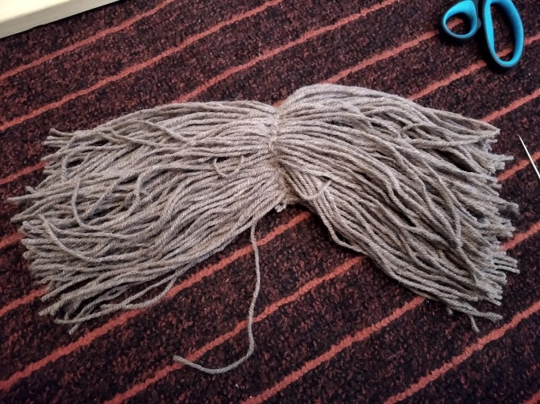 Наш парик готов.
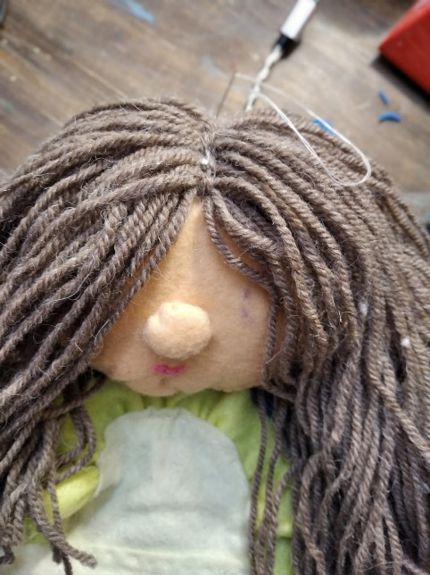 Пришиваем волосы посередине к центру головы. Делаем косички.
г) фартук:
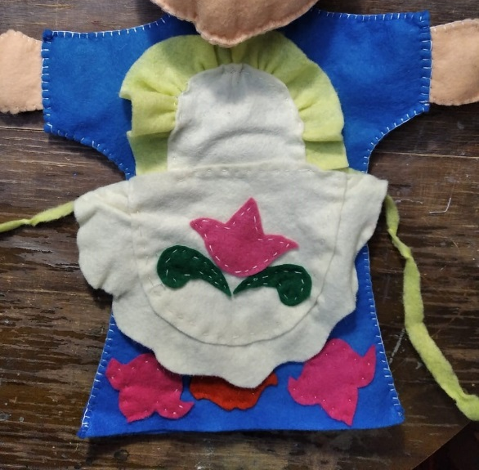 Фартук можно сшить по образцу.
д) калфак:

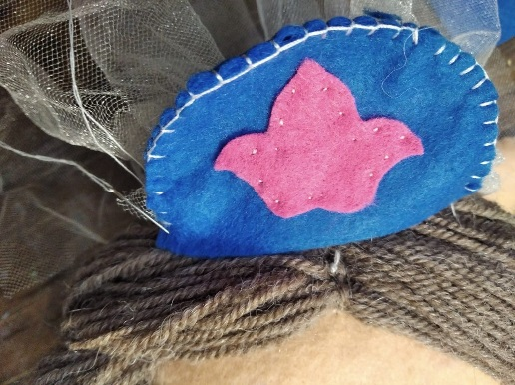 Обмётываем калфак.
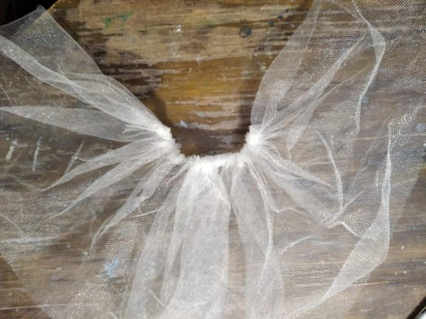 Присбориваем органзу.
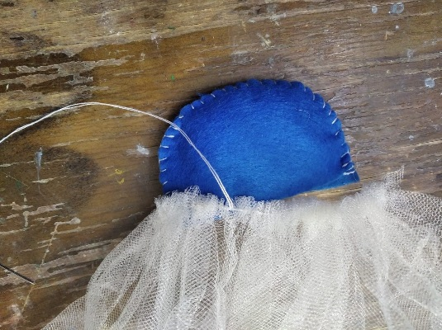 К задней части калфака пришиваем органзу.
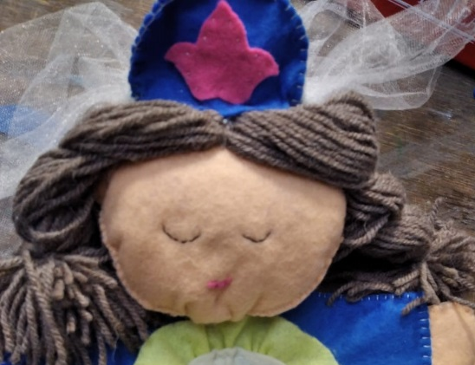 Пришиваем калфак к голове. На лицо пришиваем ротик и кусочка фетра и чёрными нитками вышиваем глаза.
Изделие готово!
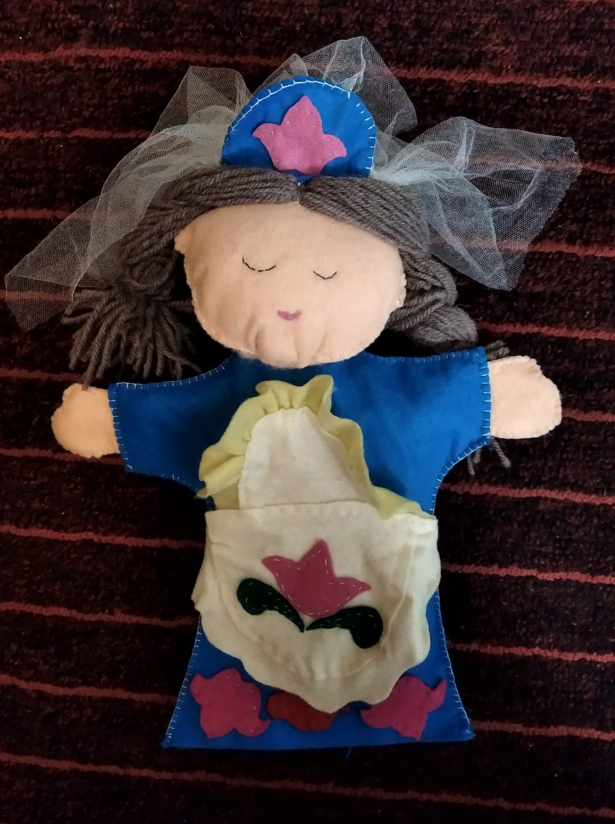
3.Итог работы.
Сегодня на уроке мы узнали, что театр кукол – особый вид театрального представления, в котором вместе актёров действуют куклы. Театральные куклы существуют с античных времён, и дают реальное представление о том, «что такое хорошо и что такое плохо». Многие дети любят спектакли с куклами.
Можно создавать с помощью кукол любые представления. Использовать любые истории для совершения задумки.
Нам удалось создать театральную куклу своими руками.
Если мы с вами создадим и других персонажей, можно будет разыграть спектакль.

Список использованных источников информации:
1. Авдеев А. Происхождение театра. Элементы театра в первобытнообщинном строе. Л. – М.
2. http://wunderkind-blog.ru/istoriya-kukolnogo-teatra/
3.Электронная Интернет-энциклопедия «Википедия». http://ru.wikipedia.org/wiki
4.https://ru.wikipedia.org/wiki/%D0%9E%D0%B1%D1%80%D0%B0%D0%B7%D1%86%D0%BE%D0%B2,_%D0%A1%D0%B5%D1%80%D0%B3%D0%B5%D0%B9_%D0%92%D0%BB%D0%B0%D0%B4%D0%B8%D0%BC%D0%B8%D1%80%D0%BE%D0%B2%D0%B8%D1%87
5.http://ru.wikipedia.org/wiki (кукольный театр)
6.http://www.liveinternet.ru/ (история театра кукол).

